Plan de pruebas de software

Product Manager
Fecha: 27/03/2021

Tabla de contenido

Historial de Versiones 4
Información del Proyecto 4
Aprobaciones 4
Resumen Ejecutivo 5
Alcance de las Pruebas 5
Elementos de Pruebas 5
Nuevas Funcionalidades a Probar 6
Pruebas de Regresión 6
Funcionalidades a No Probar 7
Enfoque de Pruebas (Estrategia) 7
Criterios de Aceptación o Rechazo 8
Criterios de Aceptación o Rechazo 8
Criterios de Suspensión 8
Criterios de Reanudación 9
Entregables 9
Recursos 10
Requerimientos de Entornos – Hardware 10
Requerimientos de Entornos – Software 10
Herramientas de Pruebas Requeridas 11
Personal 11
Entrenamiento 12
Planificación y Organización 12
Procedimientos para las Pruebas 12
Matriz de Responsabilidades 13
Cronograma 13
Premisas 14
Dependencias y Riesgos 14
Referencias 15
Glosario 15

Historial de versiones
Fecha | Versión | Autor | Organización | Descripción
27/03/2021 | 1.0.1 | Sebastian Bermúdez | RSBS | Actualización de módulos y testeo.

Información del proyecto
Empresa / Organización | RSBS
Proyecto | Product Manager
Fecha de preparación | 27/03/2021
Cliente | Oscar Benavides
Patrocinador principal | Sebastian Bermudez
Gerente / Líder de proyecto | Sebastian Bermudez
Gerente / Líder de pruebas de software | Sebastian Bermudez

Aprobaciones
Nombre y Apellido | Cargo | Departamento u organización | Fecha | Firma
Oscar Benavides | Instructor | SENA

Resumen ejecutivo
El plan de pruebas establecido en este documento tiene como propósito demostrar el funcionamiento óptimo del aplicativo a través de pruebas realizadas con distintos métodos.
Este plan de pruebas establece un plan detallado ya que hay pruebas de cada módulo y cada controlador.

Alcance de las pruebas

Elementos de pruebas

- controller.homeControllerTest (Controlador Principal)
- dao.ProductoDaoTest
- dao.ConectarDBTest
- dao.ProductoDaoParamTest (Parametrizado)
- dao.ProductoDaoParam2Test (Parametrizado)
- controller.TestSuite (Conjunto de Controladores)

Nuevas funcionalidades a probar
Se probarán las funcionalidades que ofrece el CRUD tales como:
- Inserción de productos.
- Actualización de productos.
- Eliminación de productos.
- Consulta de productos.
Además de su optima ejecución para que el aplicativo fluya y ejecuta de la mejor manera a través de los métodos y controladores.

Pruebas de regresión
- Capacidad de ingreso de usuarios al aplicativo web.
- Funcionamiento del aplicativo web dependiendo la cantidad de los usuarios trabajando al mismo tiempo.
- Velocidad de carga de el aplicativo web con el transcurso de su uso.

Funcionalidades a no probar
- models.Producto
- models.ProductoValidation

No se les realizara el testeo ya que no es requerido para estos archivos.

Enfoque de pruebas (estrategia)
Aplicativo

Se le realizaran test de desempeño, estos con la finalidad de probar la capacidad que tendrá el aplicativo al medir la cantidad de usuarios que pueden ingresar y trabajar en el aplicativo en un lapso de tiempo.
- La cantidad de usuarios con las que se realizara el test serán de 10, 50, 100, 200, 500, todos en un lapso de tiempo de 2 minutos.
- Para realizar estas pruebas o test es necesaria la aplicación JMeter.

controller.homeControllerTest

A este controlador se le realizaran test a cada uno de los métodos que están contenidos en él, ya que estos son los que permiten la funcionalidad base del aplicativo y son de vital importancia.
- Los test se realizarán con las librerías JUnit que se encuentran en el IDE Netbeans

dao.ProductoDaoTest

Se probarán los métodos que contiene este controlador el cual permite realizar las consultas en el CRUD.
- Los test se realizarán con las librerías JUnit que se encuentran en el IDE Netbeans
- Adicional a esta prueba se ejecutarán otras dos las cuales serán parametrizadas y se realizarán por cada método de forma individual.
  - dao.ProductoDaoParamTest: Esta contendrá la prueba realizada al método testConsultarProdbyId().
  - dao.ProductoDaoParam2Test: Esta contendrá la prueba realizada al método testConsultarProdbyNombre().

dao.ConectarDBTest

Se realizara el test al método testConectar(), el cual es el que permite la conexión optima a la base de datos basada en SQL producto.

controller.TestSuite

Este controlador es el que ejecutara todas las pruebas explicadas anteriormente para así verificar un test general correcto, el cual demuestre que todos los controladores y métodos están funcionando de forma óptima.

Criterios de aceptación o rechazo

Criterios de aceptación o rechazo
Pruebas Unitarias

Mediante lo explicado anteriormente en este modo de pruebas se contempla garantizar del 80% de los test de manera exitosa permitiendo así la detección y reparación de esos errores en el menor tiempo posible.

Pruebas Generales

En este modo de pruebas se contempla garantizar el 80% de los test de manera exitosa permitiendo asi el conocimiento de la capacidad del aplicativo en cuanto a nivel de usuarios y el uso respectivo que se le da al aplicativo.

Criterios de suspensión
Se establecerá un 50% de test fallidos para cada modo de pruebas respectivamente el cual permitirá la suspensión de las pruebas.
Adicionalmente si el aplicativo web presenta algún error al momento de superar los test, esta se considerará como una razón válida para generar la suspensión de las pruebas y de su ejecución.

Criterios de reanudación
Al momento de encontrar errores y test fallidos se buscará una solución en el menor tiempo posible ya sea en cuanto a los controladores y métodos o en cuanto factores exteriores que no permitan la ejecución optima de los test.

Entregables
Pruebas Unitarias

controller.homeControllerTest
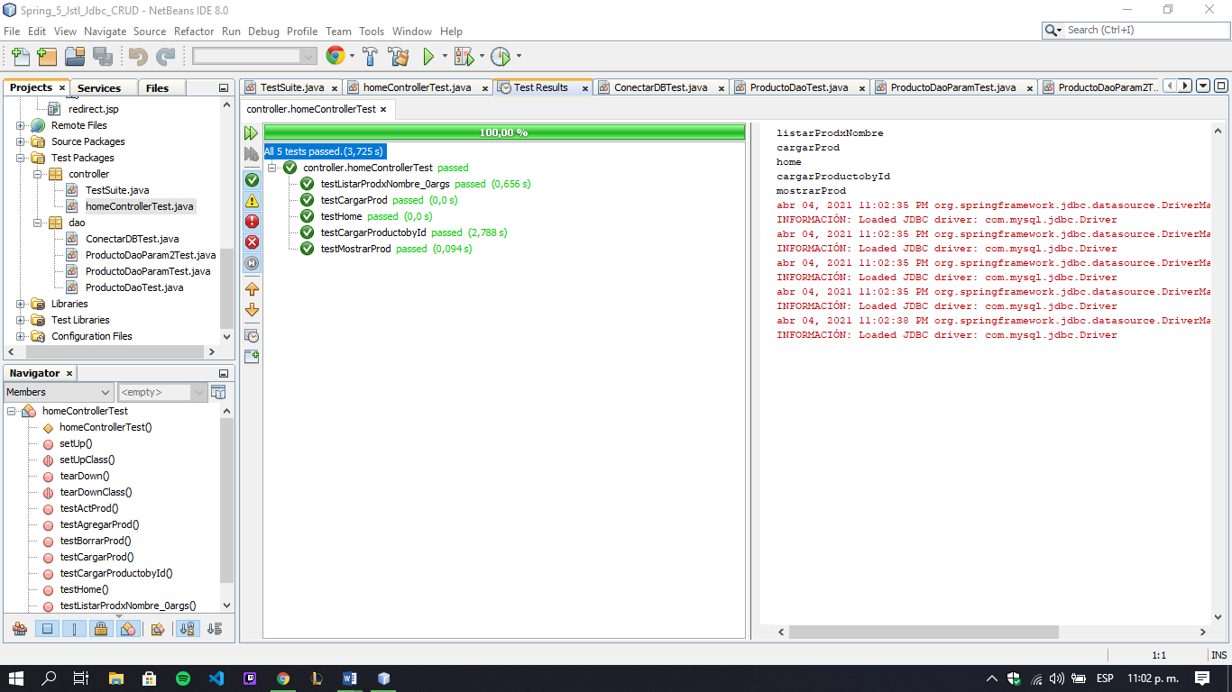

dao.ProductoDaoTest
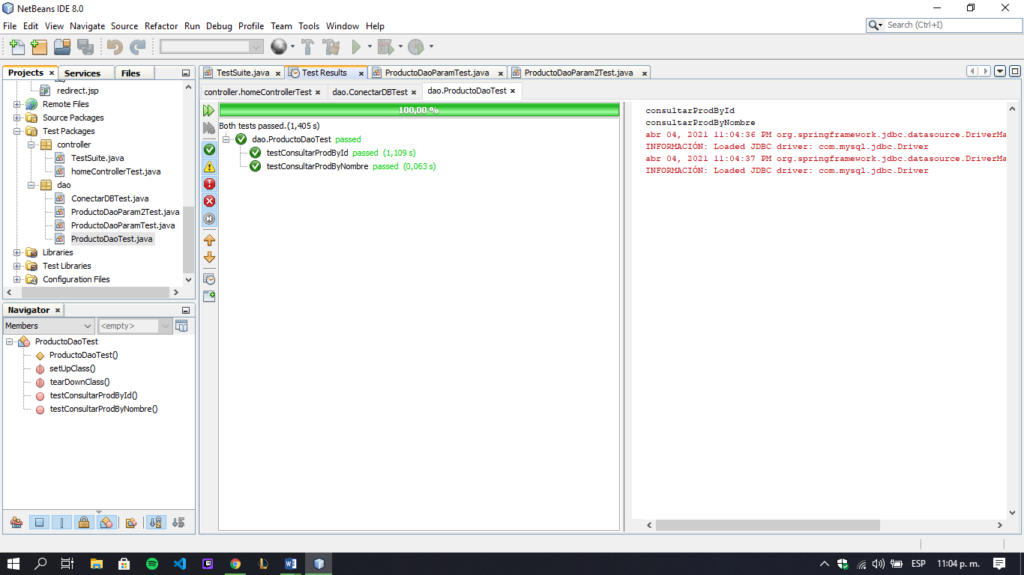

dao.ProductoDaoParamTest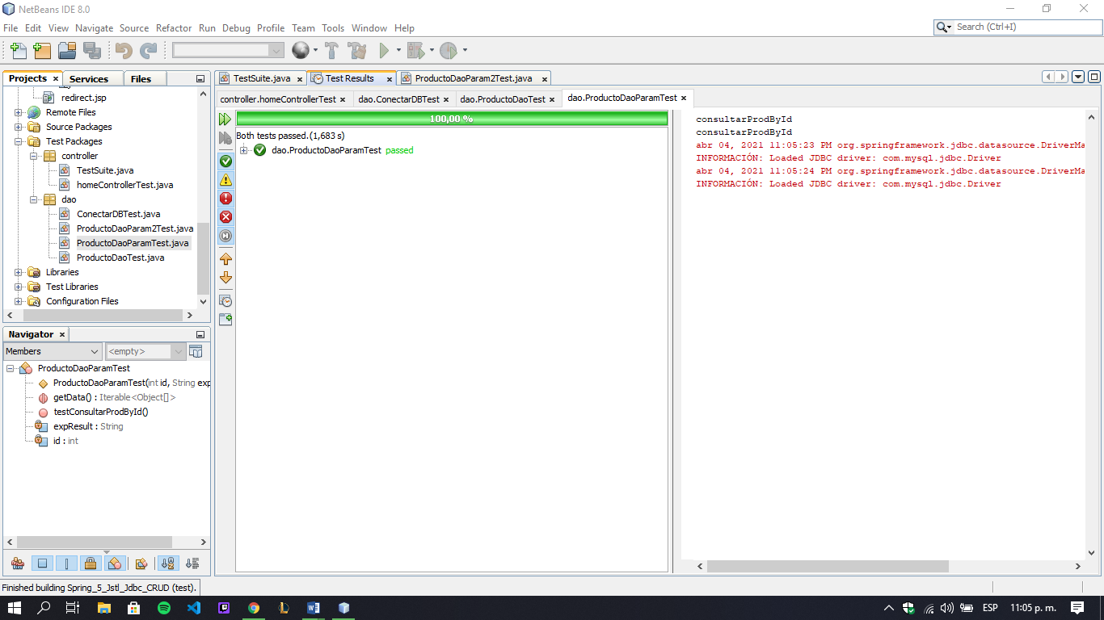

dao.ProductoDaoParam2Test 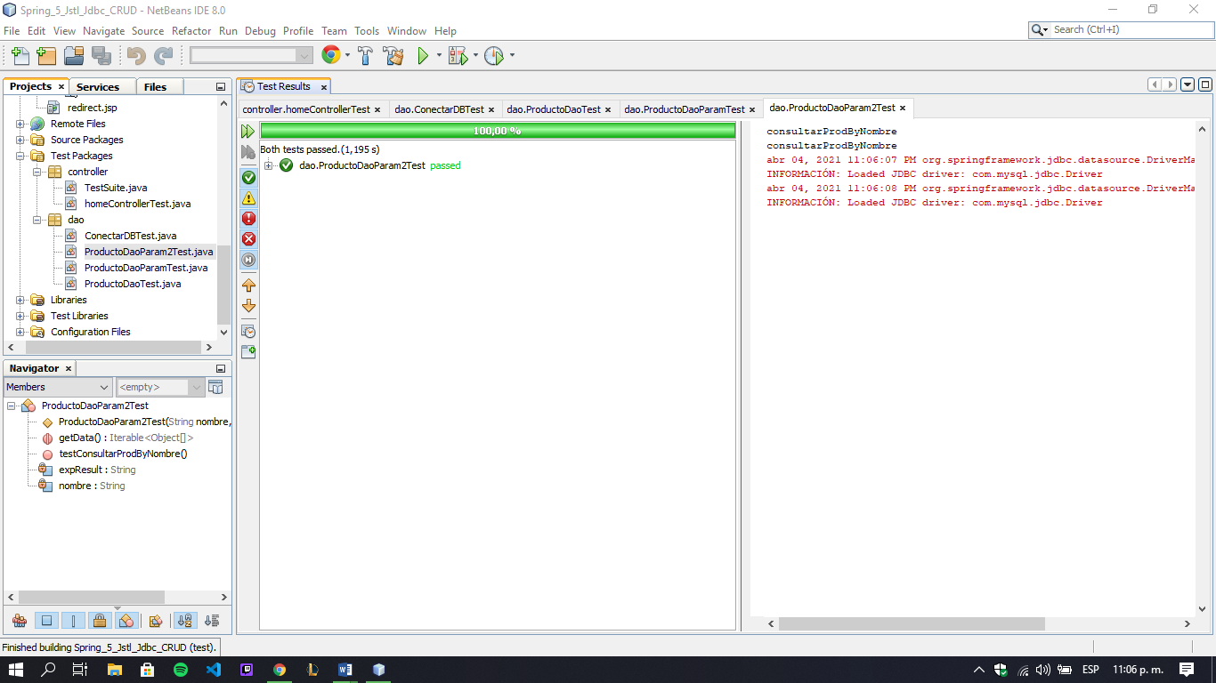

dao.ConectarDBTest
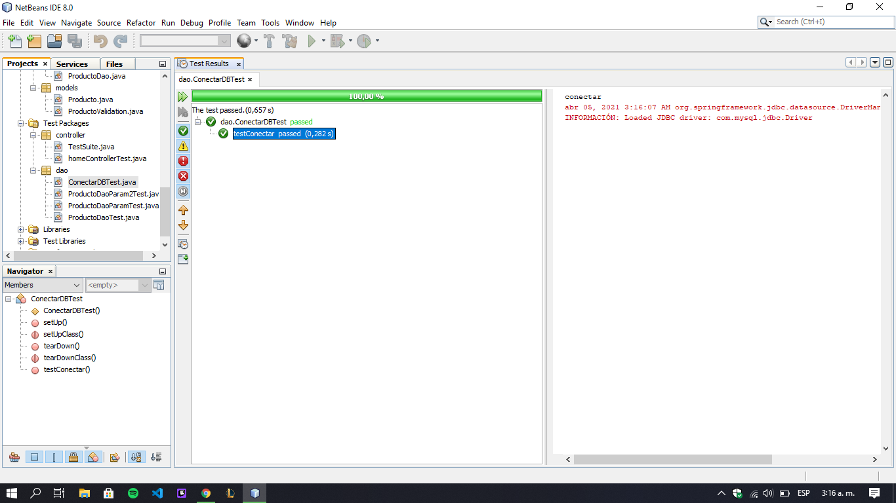

controller.TestSuite
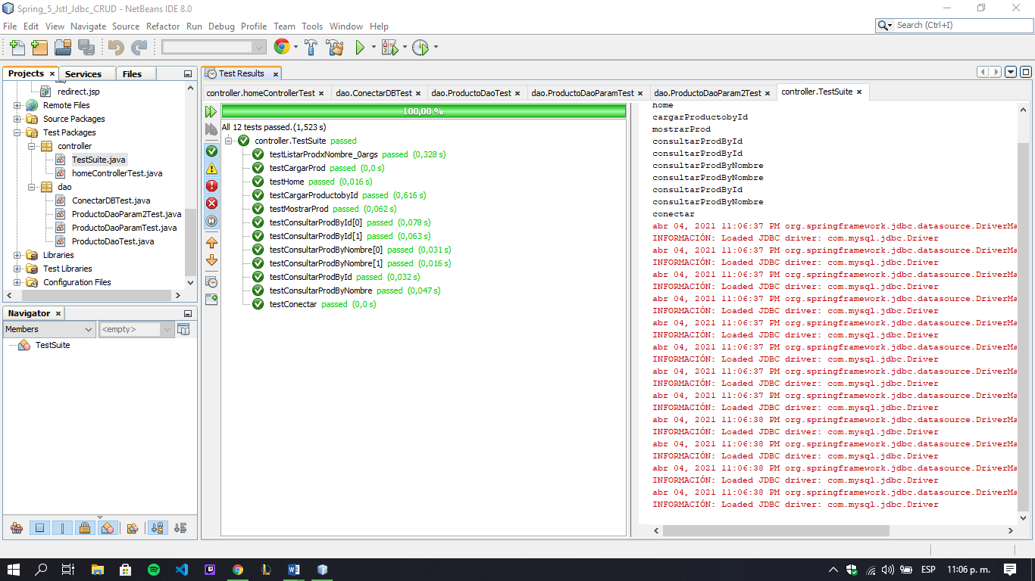

Pruebas Generales

10 Users

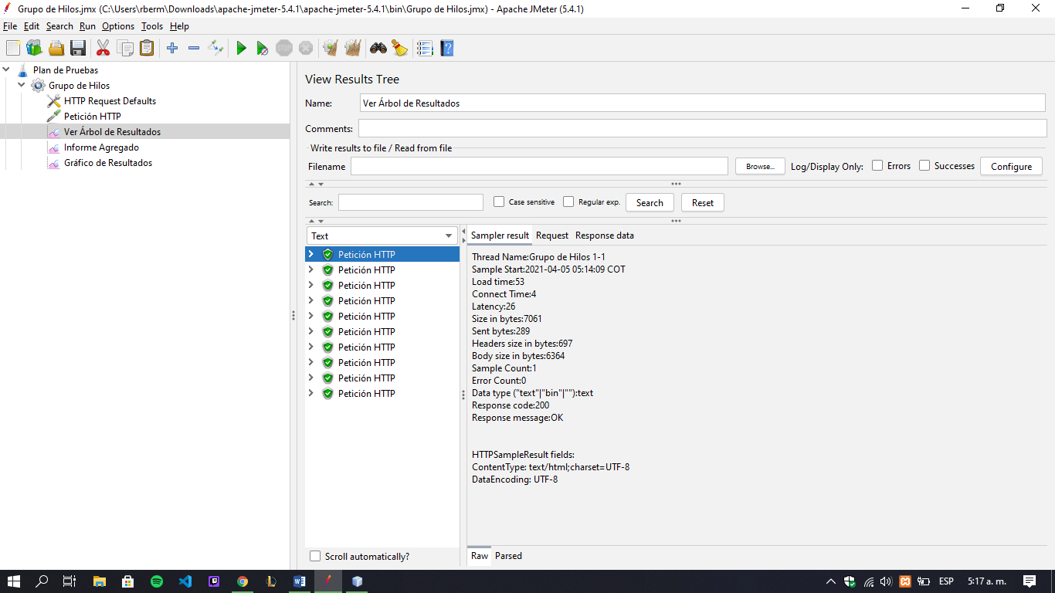

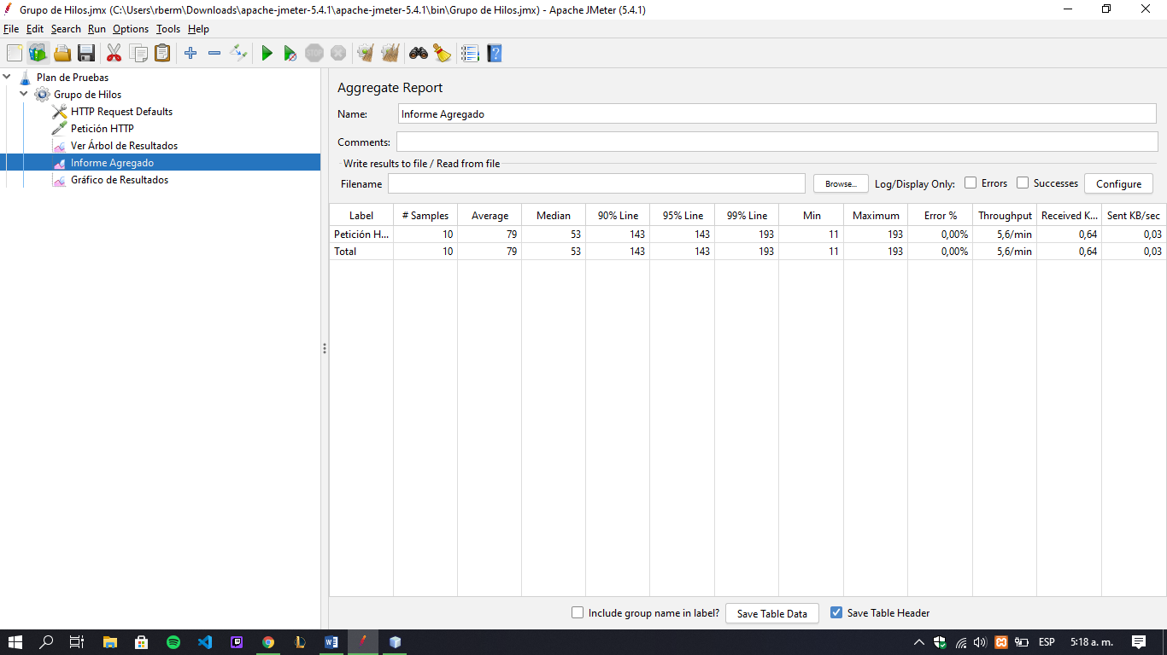

50 Users

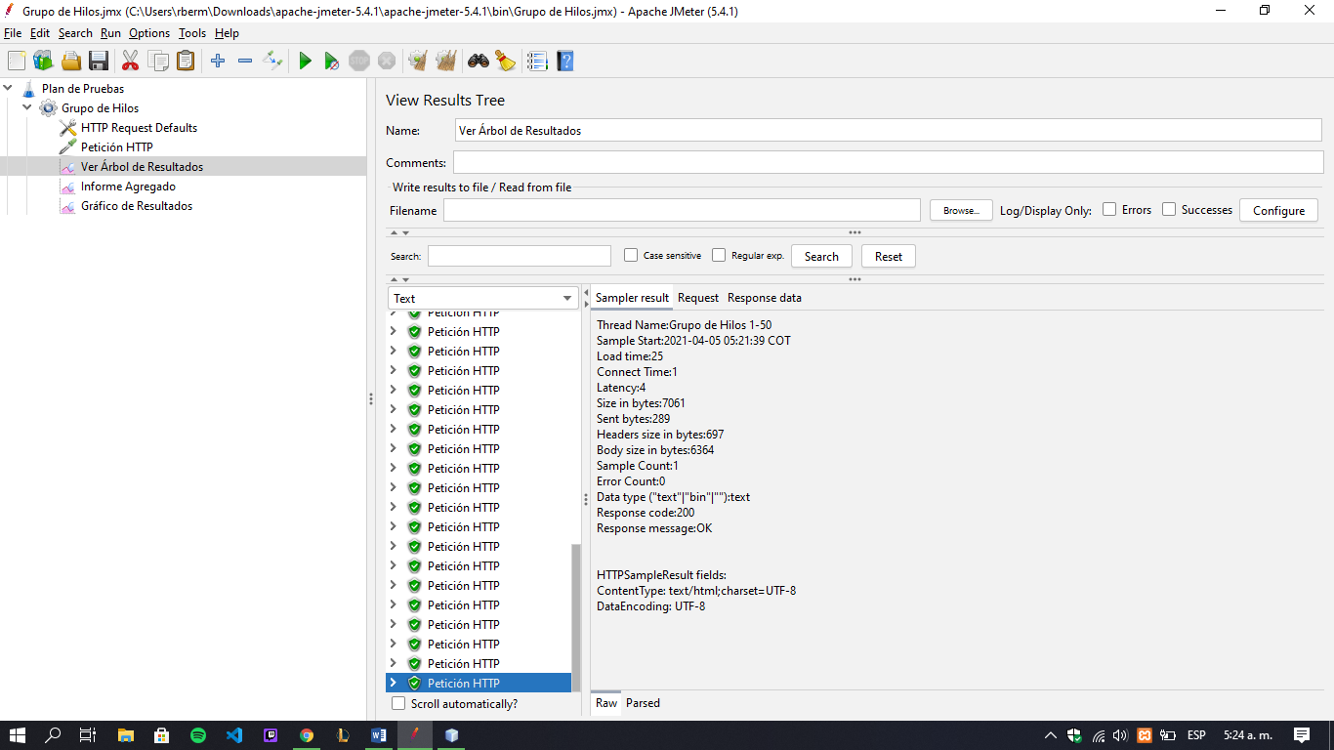

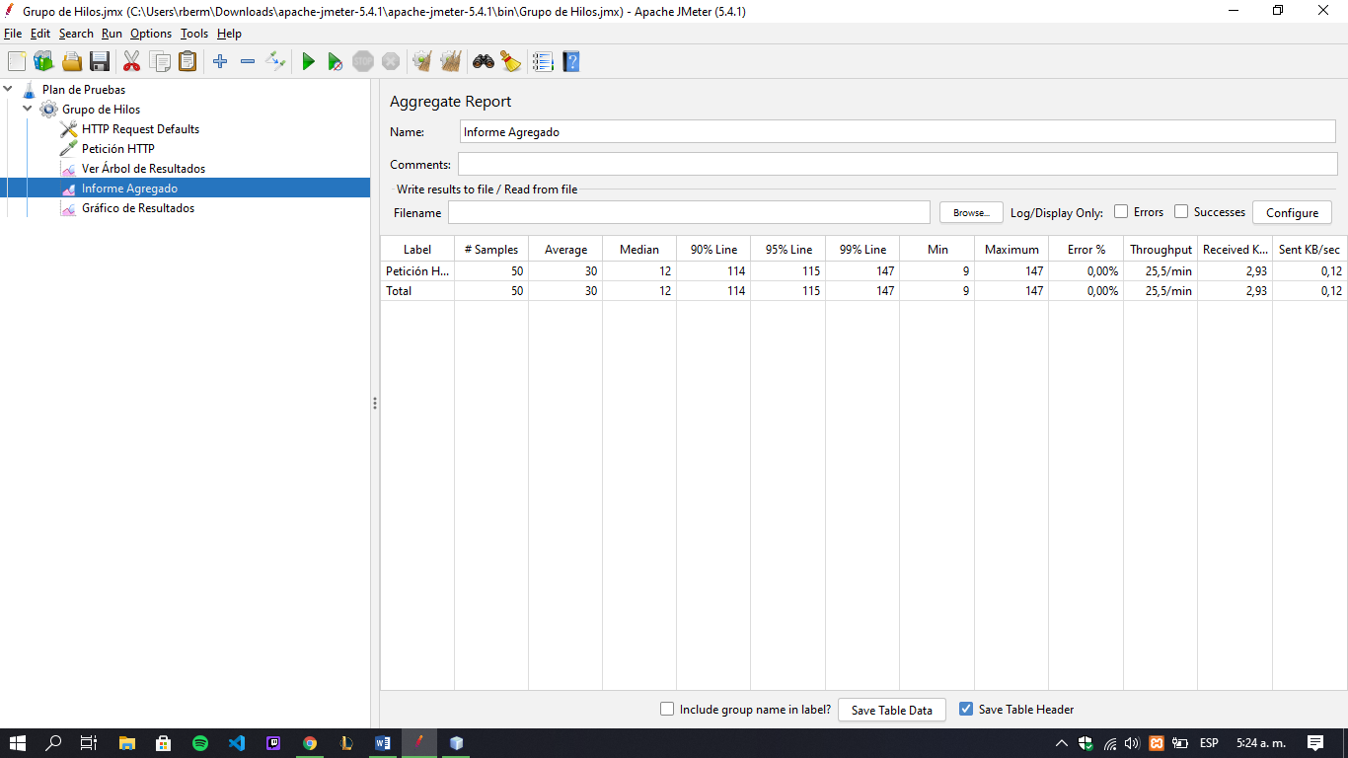

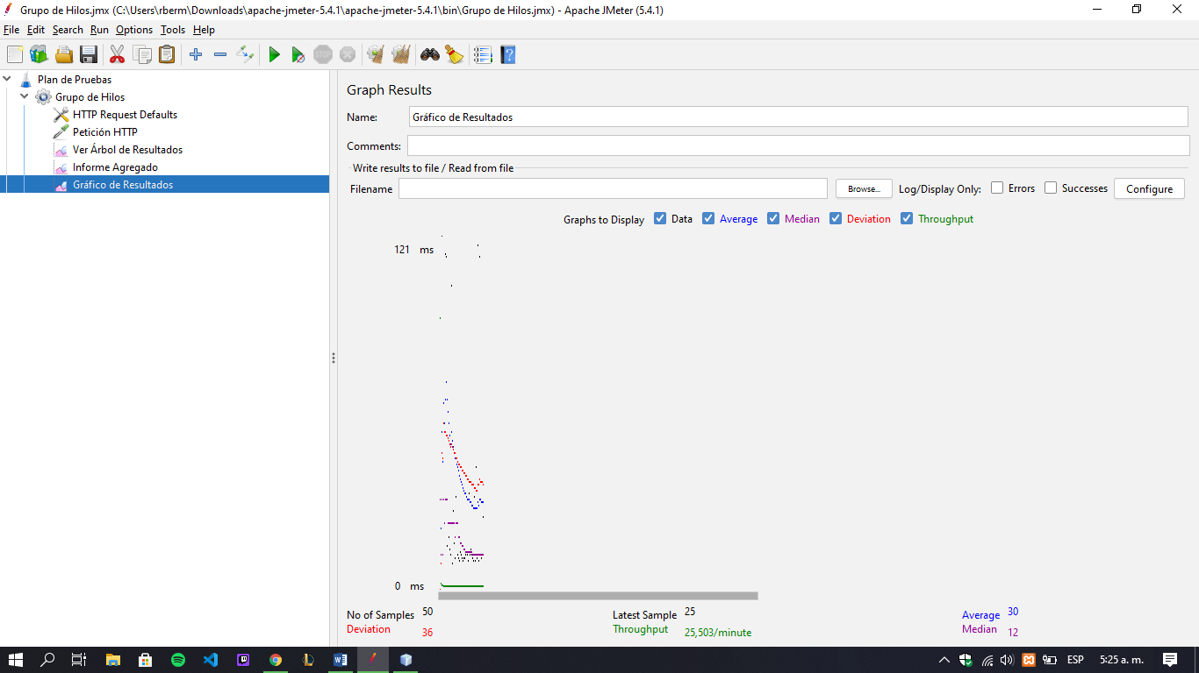

100 Users

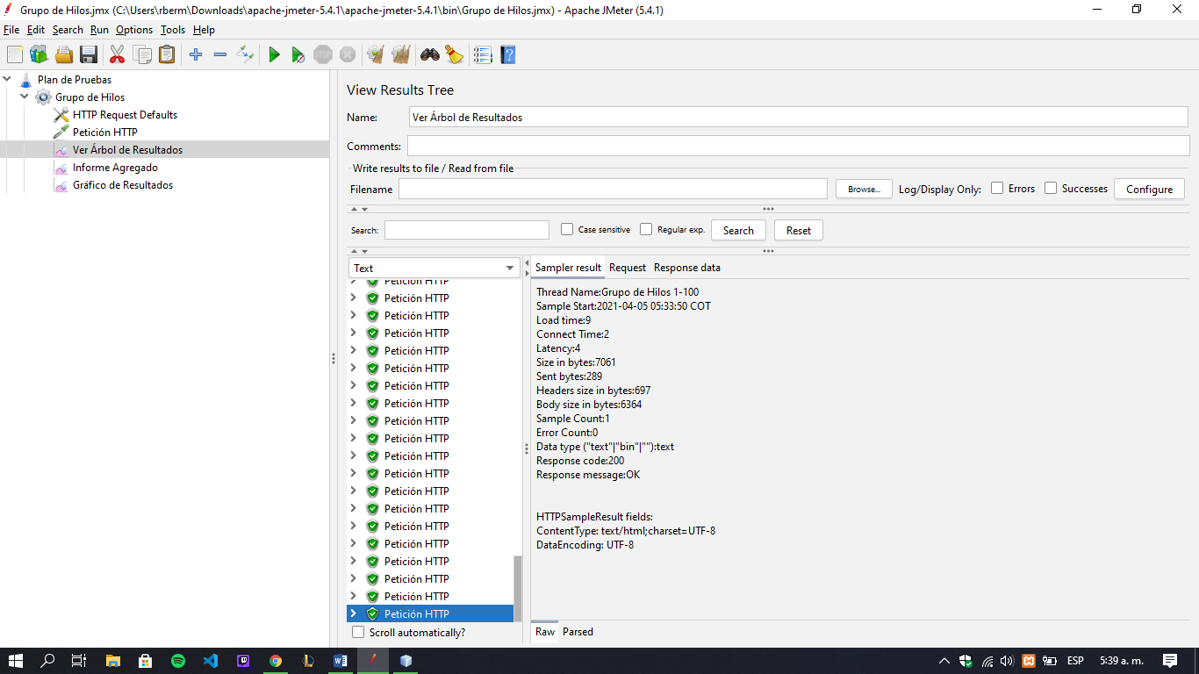

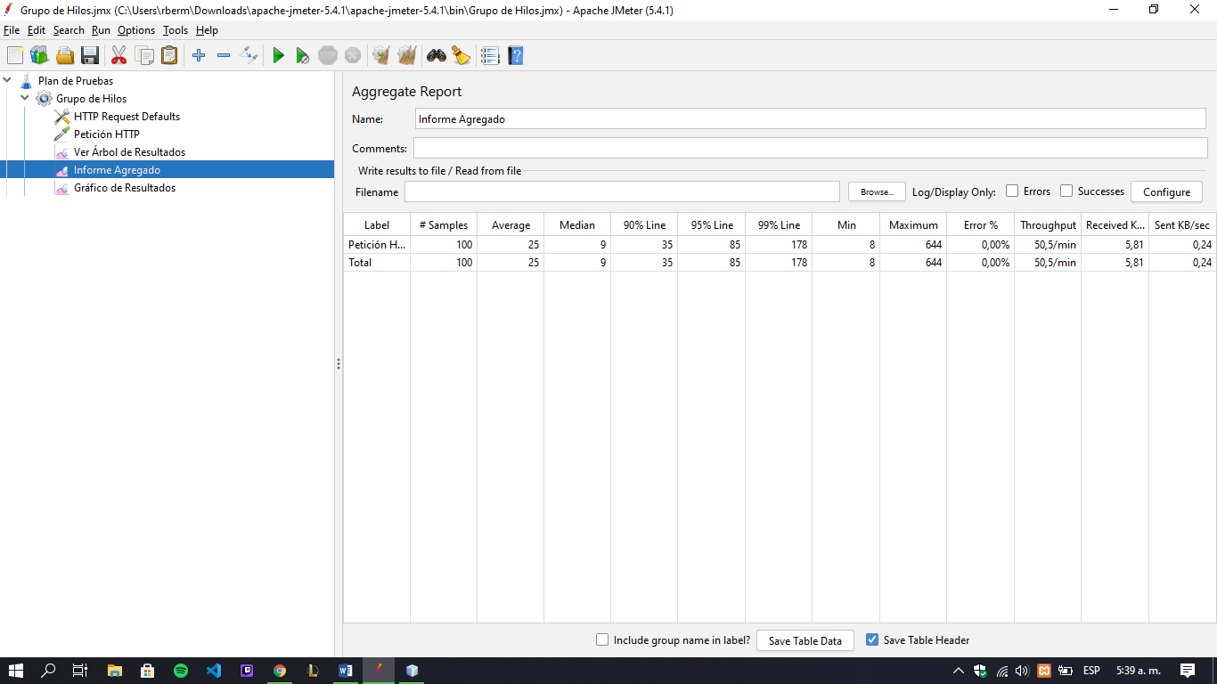

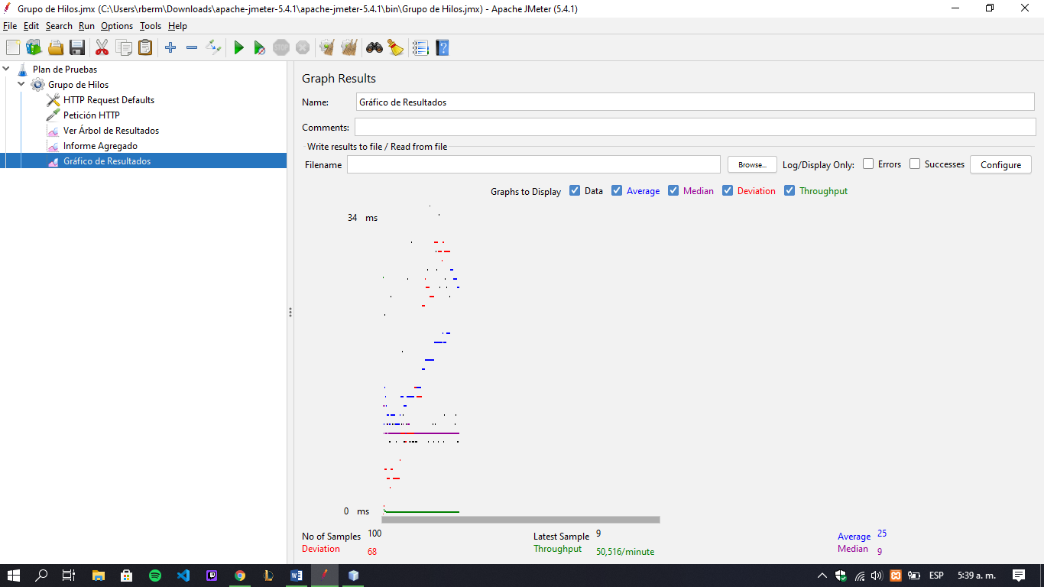

200 Users

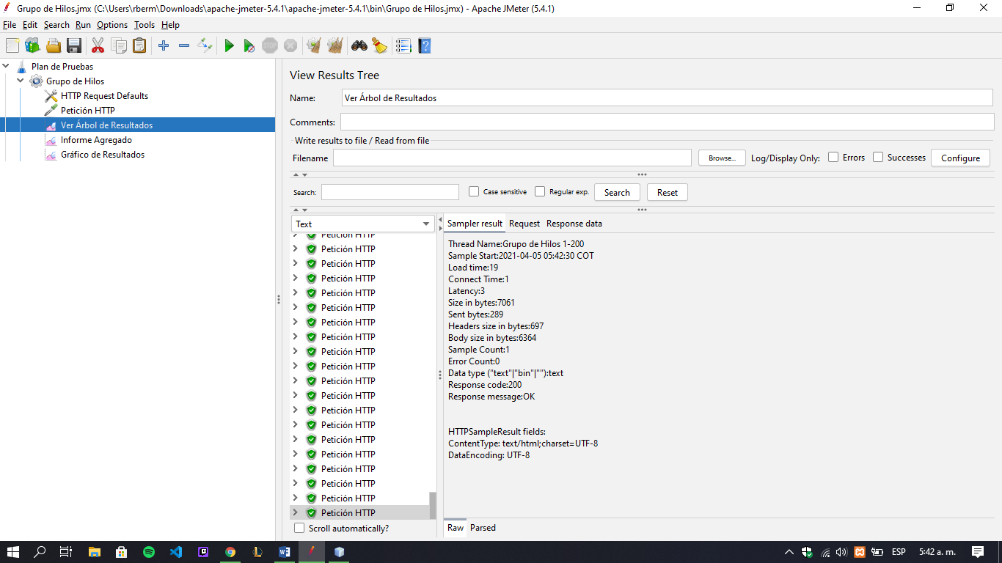

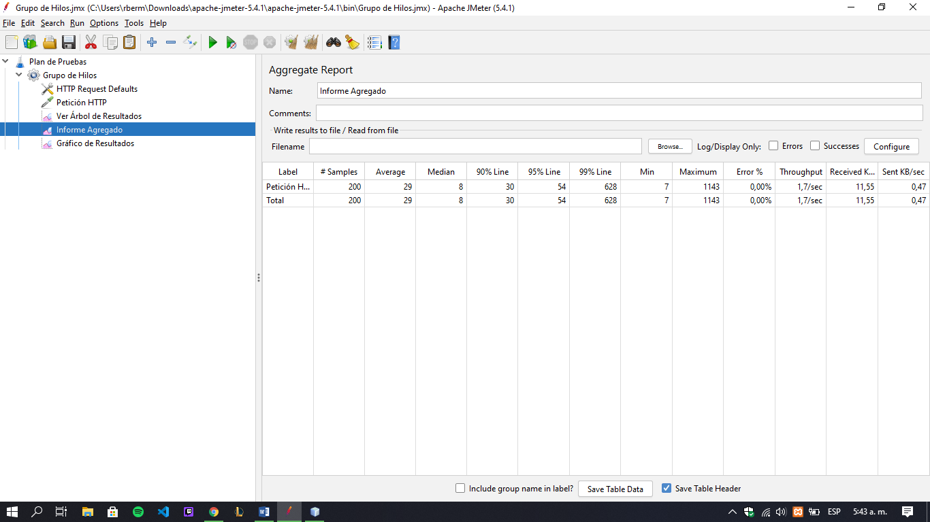

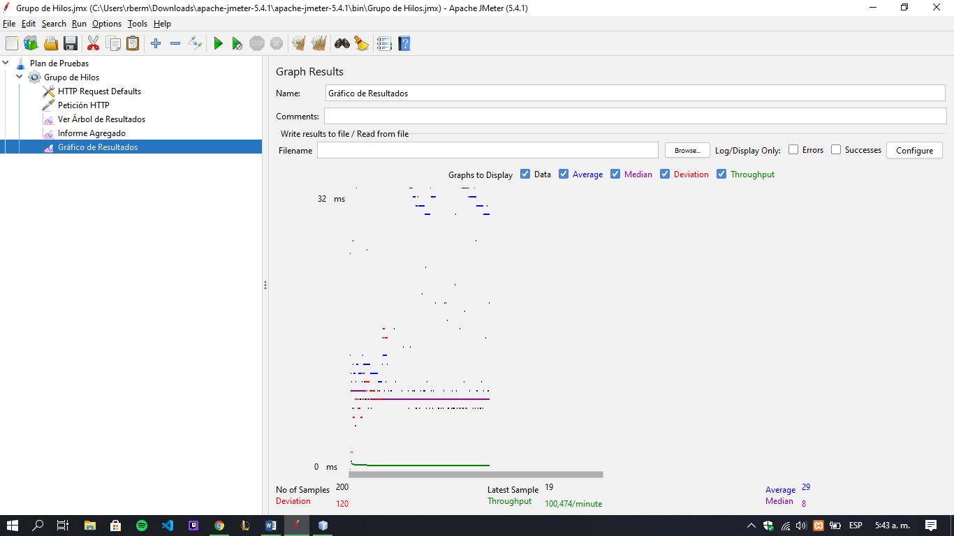

500 Users

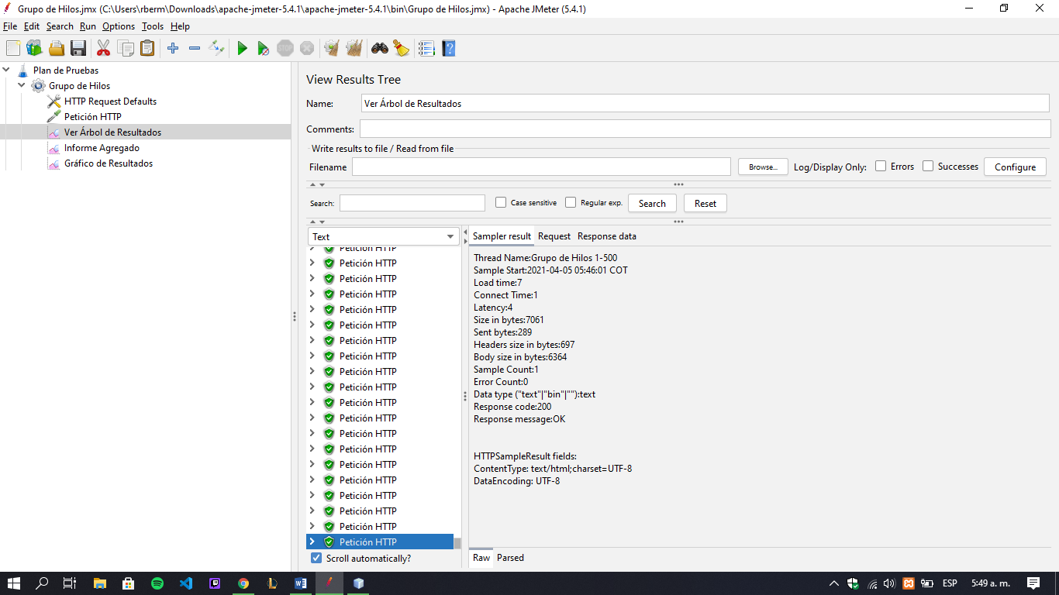

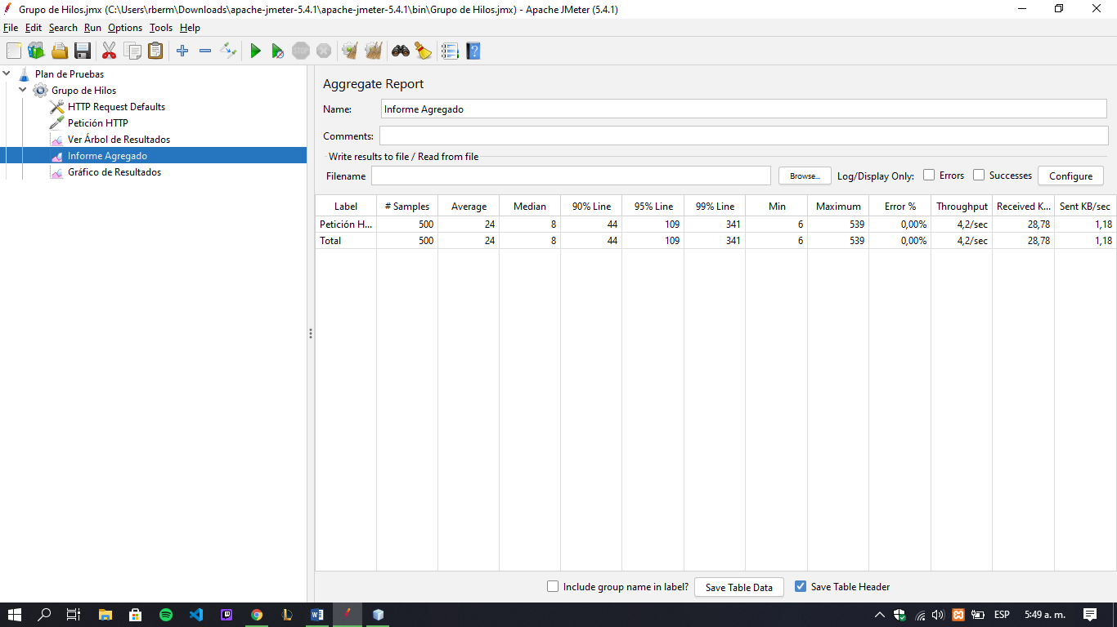

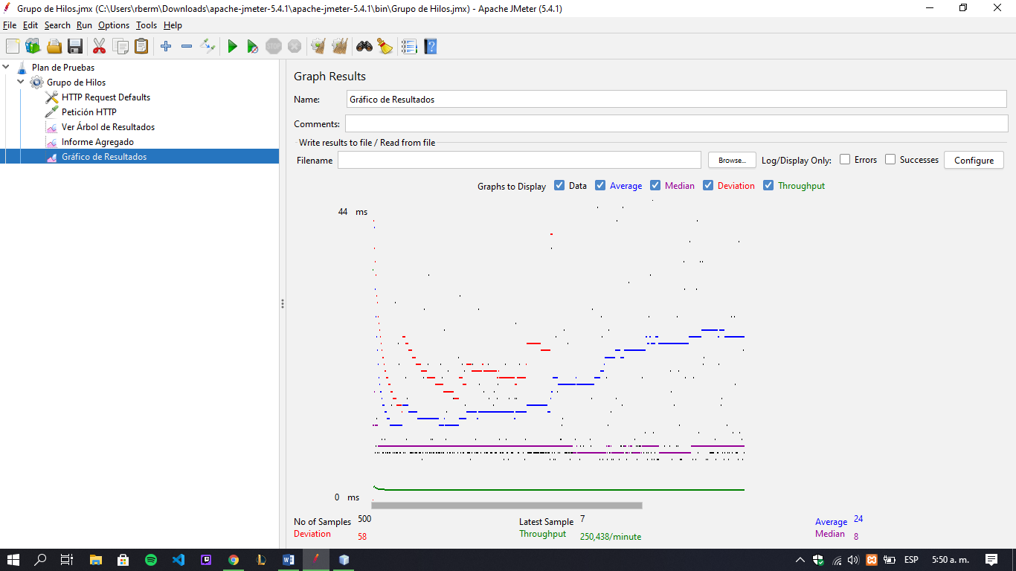

Recursos

Requerimientos de entornos – Hardware
Equipos
Procesador: Intel Core i3 o superior (2Hz o superior)
Memoria RAM: 4GB o superior
Disco Duro: 500 GB o superior.

Periféricos
Ratón o Mouse USB
Teclado USB

Red
Internet: 50 Mbps
Velocidad de descarga: 50 Mbps.
Velocidad de carga: 25 Mbps.
Cable UTP: 5 metros Cat. 6
Switch: 24 puertos RJ-45

Requerimientos de entornos – Software
Sistema Operativo: Windows 7 o superior (x64)
IDE Netbeans 8 con GlassFish Server
XAMPP: Apache, MySQL

Herramientas de pruebas requeridas
Aplicativo Jmeter.
Librerias JUnit.

Personal
Un líder de pruebas.
Un analista de pruebas o tester.
Un analista encargado de la documentación.
Un supervisor de documentacion.

Entrenamiento
Conocimientos en Java básico para IDE Netbeans 8, Framework Spring MVC, Aplicativo Jmeter y herramientas ofimáticas.

Planificación y organización

Procedimientos para las pruebas
Pruebas Unitarias

Mediante las librerías JUnit (Las cuales deben estar instaladas y listar para usar en el IDE Netbeans 8) se deberán realizar los test unitarios a cada método y controlador de nuestro aplicativo (Anteriormente en el documento se detallan los controladores en los cuales se ejecutarán las pruebas y a cuáles no se les realizara ningún tipo de test).

Pruebas Generales

Mediante el aplicativo JMeter y a través de sus módulos los cuales permitirán calcular la cantidad de usuarios que podrán ingresar simultáneamente al aplicativo y trabajar durante un lapso de tiempo.

Matriz de responsabilidades
 |  | Líder Pruebas | Tester | Analista Doc. | Supervisor Doc.
Tareas | Realización de documentación
Tareas | Instalación y uso de aplicativo
Tareas | Ejecución de pruebas
Tareas | Revisión de errores

Responsable
Aprobador
Consultado
Informado

Cronograma

Realización de la documentación | 29 de Marzo del 2021
Instalación y uso preventivo del aplicativo web | 05 de Abril del 2021
Ejecución de las pruebas o test. | 05 de Abril del 2021
Revisión y corrección de errores- | 07 de Abril del 2021

Dependencias y Riesgos
Posibles riesgos que se pueden presentar:

- Fallo en los equipos y/o software-
- Fallo al ejecutar el gestor de base de datos.
- Fallo con la red.
- Falta de recursos para realizar las pruebas.

Referencias
- Aplicativo Web
https://www.github.com/RSBS0821/Product_Manager

